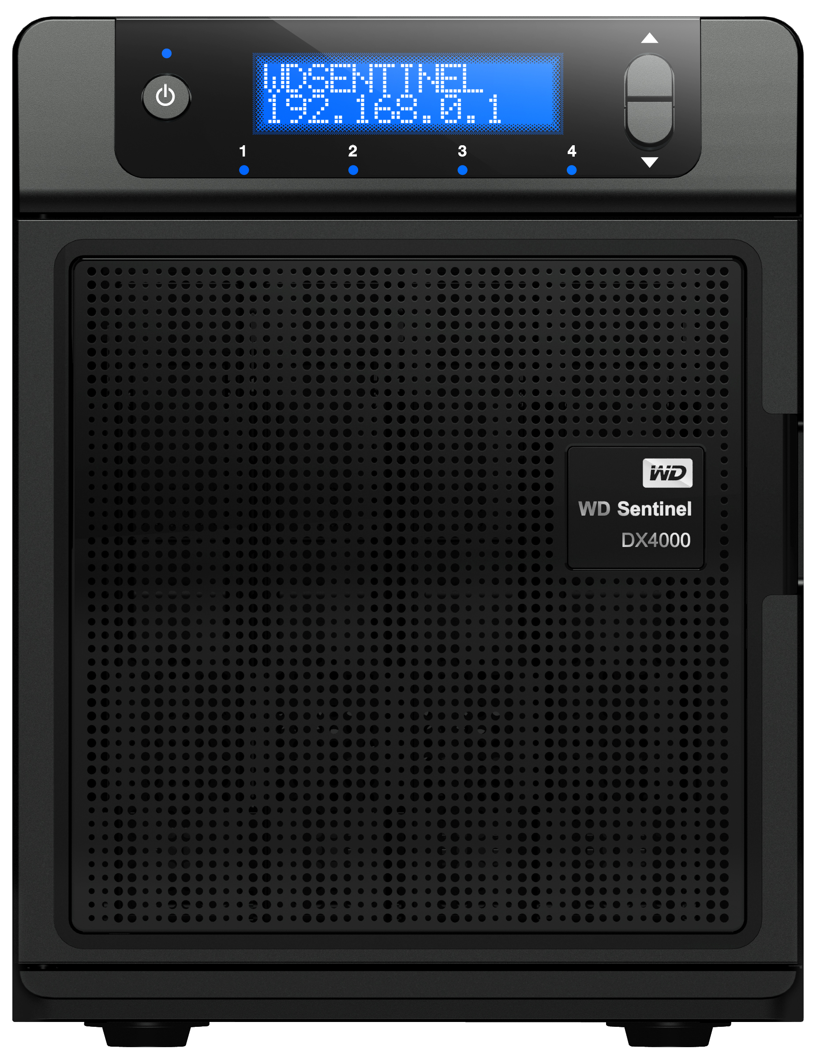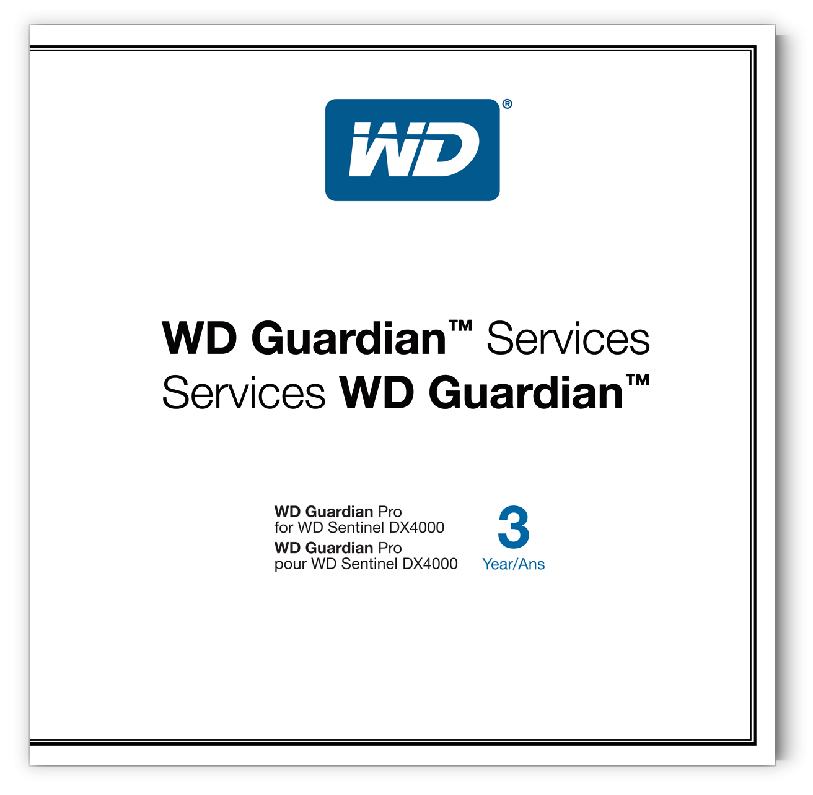

Služby WD Guardian™ Services

pro server WD Sentinel™ DX4000

Vymezení nadpisu
Možnosti záruky a služeb podpory pro server WD Sentinel DX4000

Verze reklamních textů
Verze DMR o délce 39 znaků – WD Guardian Express – výměna dílů následující pracovní den
Verze DMR o délce 39 znaků – WD Guardian Pro – roční smlouva na podporu
Verze DMR o délce 39 znaků – WD Guardian Extended Care – služba rozšiřující záruku
Verze DMR o délce 72 znaků – WD Guardian Express – služba výměny dílů následující pracovní den zahrnující přepravní a manipulační poplatky
Verze DMR o délce 72 znaků – WD Guardian Pro – roční podpora, expresní výměna součástí a prioritní technická podpora
Verze DMR o délce 72 znaků – WD Guardian Extended Care - služba prodlužující standardní tříletou záruku produktu na pět let

Výhody
- Roční plány služeb technické podpory
- Rychlejší plánování výměny hardwaru

Plány rozšířené záruky

Klíčová slova
WD, Western Digital, služby WD Guardian, standardní podpora, WD Guardian Express, WD Guardian Pro, standardní záruka, WD Guardian Extended Care, zákaznická podpora, vlastníci z řad malých firem, plány služeb technické podpory, služby rozšířené záruky, WD Sentinel, WD Sentinel DX4000, Sentinel, DX4000, server pro malé kanceláře, úložný server pro malé kanceláře, úložný server, přídavný síťový archiv, NAS, NAS pro SMB, NAS pro malé podniky

Text pro zákazníky

Krátký
Společnost Western Digital poskytuje záruku a běžnou zákaznickou podporu všem vlastníkům serveru WD Sentinel. Služby WD Guardian Services zajišťují malým podnikům dodatečnou podporu a možnosti rozšířené záruky.

Střední
Společnost Western Digital poskytuje záruku a běžnou zákaznickou podporu všem vlastníkům serveru WD Sentinel. Služby WD Guardian Services zajišťují malým podnikům dodatečnou podporu a možnosti rozšířené záruky. Vyberte si z různých plánů služeb technické podpory a rozšířené záruky ten, který nejlépe vyhovuje potřebám vašeho podnikání.

Dlouhý
K profesionální instalaci a správě serveru WD Sentinel nepotřebujete odborné znalosti informačních technologií. Abyste získali potřebnou jistotu, společnost Western Digital poskytuje záruku a běžnou zákaznickou podporu všem vlastníkům serveru WD Sentinel. Služby WD Guardian Services zajišťují malým podnikům dodatečnou podporu a možnosti rozšířené záruky. Vyberte si z různých plánů služeb technické podpory a rozšířené záruky ten, který nejlépe vyhovuje potřebám vašeho podnikání.

Funkce a možnosti služeb WD Guardian

Služba WD Guardian Express
Služba WD Guardian Express je nabízena jako roční nebo tříletý plán. Představuje ideální řešení pro uživatele, kteří chtějí chránit své hardwarové investice službou s výměnou dílů následující pracovní den. Tento plán je optimální pro uživatele, kteří mají vlastní odborníky v oblasti informačních technologií a od týmu zákaznické podpory WD vyžadují pouze hardwarovou podporu a rychlejší výměnu součástí.²
- Zahrnuje standardní podporu.¹
- Hardwarová podpora a expresní výměna součástí po dobu trvání plánu.²
- Vyberte si mezi ročním a tříletým plánem s volitelnou možností obnovy.
- Službu je třeba aktivovat do 30 dní od data zakoupení produktu.
- Platí smluvní podmínky společnosti WD (http://support.wdc.com/tc.asp).
¹ Standardní podpora serveru WD Sentinel zahrnuje 30denní technickou podporu zdarma, která platí od zákazníkova prvního telefonátu během standardní tříleté omezené záruky.
² Náklady na dopravu k zákazníkovi hradí společnost WD. Přepravu původního vyměněného dílu společnosti WD hradí zákazník. Výměna dílů následující pracovní den je dostupná pouze v Severní Americe od pondělí do pátku, jestliže se hovor uskuteční před polednem tichomořského času. Rychlost výměny se může lišit v závislosti na době telefonátu a regionu. Na adrese http://support.wdc.com získáte další informace.
Služba WD Guardian Pro
Služba WD Guardian Pro je nabízena jako roční nebo tříletý plán. Představuje perfektní řešení pro uživatele, kteří si přejí spravovat svůj úložný server sami a zároveň chtějí mít v případě potřeby přístup k technické podpoře společnosti WD.
- Technická podpora v pracovní době po dobu trvání plánu.¹
- Hardwarová podpora a expresní výměna součástí po dobu trvání plánu.²
- Prioritní přístup k technické podpoře prostřednictvím vyhrazené linky podpory.¹
- Vyberte si mezi ročním a tříletým plánem s volitelnou možností obnovy.
- Službu je třeba aktivovat do 30 dní od data zakoupení produktu.
- Platí smluvní podmínky společnosti WD (http://support.wdc.com/tc.asp).

¹ Telefonní čísla telefonické podpory a jejich provozní dobu ve svém regionu naleznete na adrese http://support.wdc.com.
² Náklady na dopravu k zákazníkovi hradí společnost WD. Zákazník hradí dopravu starého dílu zpět společnosti WD. Výměna dílů následující pracovní den je dostupná pouze v Severní Americe od pondělí do pátku, jestliže se hovor uskuteční před polednem tichomořského času. Rychlost výměny se může lišit v závislosti na době telefonátu a regionu. Na adrese http://support.wdc.com získáte další informace.

Služba WD Guardian Extended Care
Služba WD Guardian Extended Care prodlužuje standardní tříletou záruku vašeho produktu WD Sentinel o další dva roky na celkovou dobu pěti let.
- Službu je nutné zakoupit a aktivovat během standardní tříleté omezené záruční lhůty vašeho produktu WD Sentinel.³
- Službu WD Guardian Extended Care není možné obnovit pro tentýž produkt WD Sentinel.
- Platí smluvní podmínky společnosti WD (http://support.wdc.com/tc.asp).

³ Další informace naleznete na adrese http://support.wdc.com/.

Obsah balení

Jedinečný (jednorázový) aktivační kód zakoupeného plánu služeb

Pokyny pro aktivaci plánu služeb krok za krokem.

Webové odkazy služeb WD Guardian, smluvní podmínky, omezení atd.

Technické údaje týkající se balení
 | Britské jednotky | EU | Metrické jednotky
Šířka | 5,25 palce | 133 mm | 133 mm
Hloubka | 0,10 palce | 2,5 mm | 2,5 mm
Výška  Hmotnost | 5,25 palce  1,00 unce | 133 mm  0,03 kg | 133 mm  0,03 kg



Prodejní univerzální kódy výrobků
 | Amerika |  |  |  |  | Evropa, Střední východ a Afrika
 | Číslo objednávky |  |  | Univerzální kód výrobku |  | Číslo objednávky | Univerzální kód výrobku
GUARDIAN PRO – ROČNÍ PLÁN | WDBLKF0000NNC-NASN |  |  | 718037 78634 6 |  | WDBLKF0000NNC-EASN | 718037 78633 9
GUARDIAN PRO – 3LETÝ PLÁN | WDBCYW0000NNC-NASN |  |  | 718037 78611 7 |  | WDBCYW0000NNC-EASN | 718037 78610 0
GUARDIAN EXPRESS – ROČNÍ PLÁN | WDBBBT0000NNC-NASN |  |  | 718037 78604 9 |  | WDBBBT0000NNC-EASN | 718037 78603 2
GUARDIAN EXPRESS – 3LETÝ PLÁN | WDBMBC0000NNC-NASN |  |  | 718037 78639 1 |  | WDBMBC0000NNC-EASN | 718037 78638 4
GUARDIAN EXTENDED CARE | WDBVMS0000NNC-NASN |  |  | 718037 78644 5 |  | WDBVMS0000NNC-EASN | 718037 78643 8
 | ASIE |  |  |  |  | AUS/NZ
 | Číslo objednávky |  |  | Univerzální kód výrobku |  | Číslo objednávky |  | Univerzální kód výrobku
GUARDIAN PRO – ROČNÍ PLÁN | WDBLKF0000NNC-SASN |  |  | 718037 78635 3 |  | WDBLKF0000NNC-AASN |  | 718037 78632 2
GUARDIAN PRO – 3LETÝ PLÁN | WDBCYW0000NNC-SASN |  |  | 718037 78612 4 |  | WDBCYW0000NNC-AASN |  | 718037 78609 4
GUARDIAN EXPRESS – ROČNÍ PLÁN | WDBBBT0000NNC-SASN |  |  | 718037 78605 6 |  | WDBBBT0000NNC-AASN |  | 718037 78607 0
GUARDIAN EXPRESS – 3LETÝ PLÁN | WDBMBC0000NNC-SASN |  |  | 718037 78640 7 |  | WDBMBC0000NNC-AASN |  | 718037 78637 7
GUARDIAN EXTENDED CARE | WDBVMS0000NNC-SASN |  |  | 718037 78645 2 |  | WDBVMS0000NNC-AASN |  | 718037 78642 1
Poznámka: Ne všechny produkty jsou dostupné ve všech zemích světa.

Služby a dokumentaci naleznete na adrese:
support.wdc.com
www.westerndigital.com
800.ASK.4WDC Severní Amerika
800.832.4778 Latinská Amerika (španělsky)
+800.6008.6008 Asie/Tichomoří
+800 275 49338 Evropa (bezplatná linka,
je-li k dispozici)
+31 88 0062100 Evropa, Střední východ, Afrika

Western Digital, WD a logo WD jsou registrované ochranné známky v USA a jiných zemích a WD TV je ochranná známka společnosti Western Digital Technologies, Inc. Ostatní zde zmíněné známky jsou majetkem jiných společností. Specifikace produktů mohou být bez upozornění změněny.

© 2011 Western Digital Technologies, Inc.
Všechna práva vyhrazena.

Western Digital
3355 Michelson Drive, Suite 100
Irvine, California 92612
USA

4879-705200-Z00 Listopad 2011

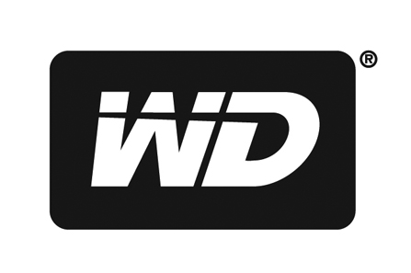 | ¹ Společnost WD pracuje v souladu se směrnicí Evropského parlamentu o omezení používání některých nebezpečných látek (RoHS) 2002/95/EC, která je v Evropské unii platná od 1. července 2006. Cílem směrnice je ochrana lidského zdraví a životního prostředí omezením používání některých nebezpečných látek v nových výrobcích. Toto omezení se týká olova, rtuti, kadmia a dalších látek.  ² Podmínky omezené záruky se mohou lišit v závislosti na oblasti. Podrobnosti naleznete na adrese support.wdc.com/warranty.

